Fecha: 16 de julio de 2013

Boletín de prensa Nº 776

PAÍS VASCO UN NUEVO ALIADO ESTRATÉGICO PARA PASTO

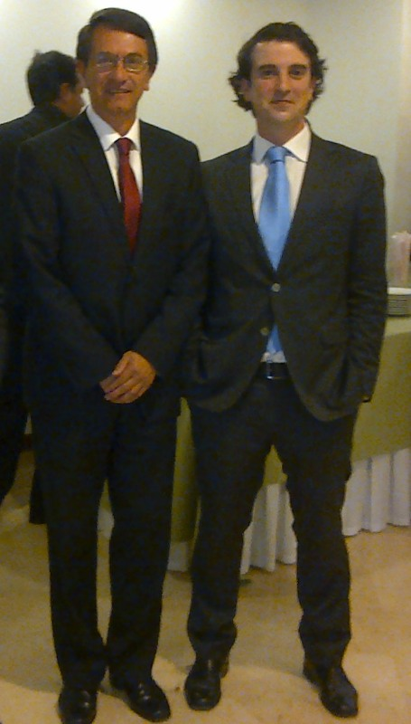

En la ciudad de Bogotá, el Secretario de Planeación de la Administración Municipal, Víctor Raúl Erazo Paz; el delegado del País Vasco, Rafael Kutz, inversionistas, y miembros de Findeter, se reunieron con el objetivo de presentar a la capital de Nariño como un lugar estratégico para la inversión extranjera.

Durante el encuentro se habló sobre la plataforma logística, la recuperación del río Pasto, temas de movilidad, vivienda e infraestructura y se socializó las potencialidades que tiene la ciudad en términos de desarrollo por su ubicación geográfica.

Según el secretario de Planeación, a corto plazo, se espera presentar iniciativas de inversión para fortalecer alianzas y trabajar en líneas de acción específicas que lleven a financiar los proyectos del Plan de Desarrollo y del Plan de Ordenamiento Territorial en el marco del programa Ciudades Sostenibles y Competitivas.

Contacto: Secretario de Planeación, Víctor Raúl Erazo Paz. Celular: 3182852213

APOYAN DECRETOS QUE PROHIBEN EL CONSUMO DE LICOR EN ESPACIO PÚBLICO Y CIRCULACIÓN DE MENORES DE EDAD

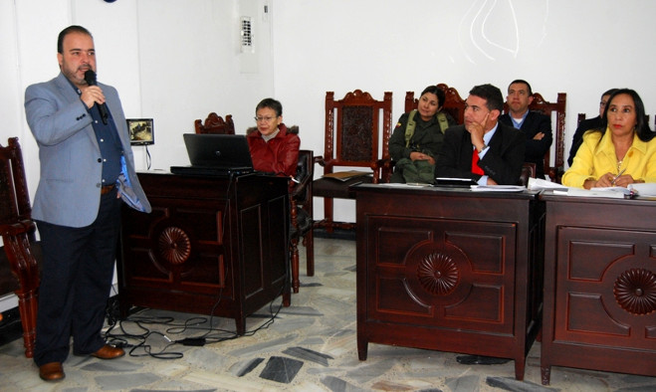

Total respaldo a la aplicación de los Decretos 0400, que prohíbe la circulación de menores de edad después de las 10:00 de la noche y al Decreto 0938, que prohíbe el consumo de bebidas alcohólicas en el espacio público, dieron los concejales de Pasto en la sesión cumplida en el recinto municipal, donde además entidades como la Personería Municipal, la Procuraduría Delegada para Infancia y Adolescencia, la Policía Nacional y el Instituto Colombiano de Bienestar familiar, Icbf, destacaron el interés de la Administración Municipal por intermedio de la Secretaría de Gobierno para proteger a los menores de edad y mitigar la inseguridad en el municipio. Así mismo rodas estas entidades se comprometieron a seguir trabajando de forma articulada con la Alcaldía de Pasto.

“Recibimos el respaldo y confirmamos que las entidades presentes y el Concejo acompañarán este proceso preventivo en pro de la convivencia y de la seguridad de los menores de edad, principalmente y de lucha contra la inseguridad que generan hechos como el que los jóvenes se tomen las esquinas, los parques y las calles para el consumo de bebidas alcohólicas y otras sustancias. La aplicación de estos Decretos permiten mitigar la inseguridad, las riñas callejeras, la accidentalidad ligada al consumo de alcohol y también fomentan la tranquilidad en sectores que se han visto perjudicado por personas que departen en las calles”, indicó el Secretario de Gobierno del Municipio de Pasto, Gustavo Núñez Guerrero, quien explicó al Concejo en pleno y a las instituciones presentes, que la aplicación de estos Decretos y en general del Programa de Convivencia y Seguridad en la capital de Nariño, son medidas que promueven el respeto por los derechos individuales pero también los derechos colectivos de la ciudadanía.

Núñez Guerrero, destacó que los cabildantes tienen buen ánimo para aprobar la inversión de recursos para mejorar la efectividad en la aplicación de los derechos y que por ello se buscarán nuevas fuentes de financiación para aspectos como la adquisición de un medio de transporte más adecuado para la conducción de los infractores hacia el Cecom. Tanto las autoridades como concejales y asistentes en el debate, terminaron coincidiendo en que las problemáticas como el alcoholismo en los jóvenes, la inseguridad, la educación y el comportamiento ciudadano de los menores de edad, son responsabilidad de todos.

Contacto: Secretario de Gobierno, Gustavo Núñez Guerrero. Celular: 3206886274
GREMIO CONSTRUCTOR VELARÁ POR LA SALUD DE SUS TRABAJADORES

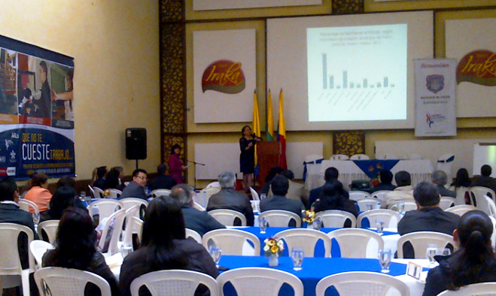

El Comité Municipal de Prevención de Riesgos Laborales de Pasto, con el apoyo de la Dirección Territorial del Ministerio de Trabajo, la Secretaría de Salud y otras entidades, se han vinculado para conmemorar el “Mes De La Salud” en el mundo del trabajo. La Administración local en esta oportunidad convocó a los empresarios del sector de la construcción para trabajar alrededor de la prevención de la enfermedad de los trabajadores informarles.

En esta jornada se identificó una serie de eventos preocupantes como lesiones y caidas que sufre este grupo poblacional; manifestó la profesional especializado en el área de salud de la Secretaría de Salud, Ruth Cecilia de la Cruz, quien enfatizó en el trabajo que vienen desarrollando desde el Plan Municipal de Acciones Colectivas para trabajadores que no tienen vinculación a riesgos profesionales.

Así mismo, durante la agenda, el coordinador del programa Cambio Cultural, Leonardo Sansón, hizo un llamado a la ciudadanía a cumplir con las medidas de protección que requiere cada trabajo y reconocer la prevención en la construcción como una responsabilidad compartida entre el empleado y el empleador.

Finalmente, la directora territorial del Ministerio de Trabajo, Ingrid Legarda, resaltó la voluntad política de la Alcaldía y los funcionarios que hacen parte del Comité. “El esfuerzo se ve materializado en la posibilidad de aterrizar la normatividad en sus programas y políticas locales, así como el esfuerzo de transformar a través del cambio cultural el tema de riesgos laborales”.

Contacto: Secretaria de Salud, Carola Muñoz Rodríguez. Celular: 3183591581

BUSCAN SOLUCIONES A LA MOVILIDAD PARA LA VEREDA DOLORES CENTRO

Este miércoles 17 de julio a partir de las 4:00 de la tarde se llevará a cabo una reunión con los miembros de la comunidad de la vereda Dolores Centro del Corregimiento de Mocondino y representantes de la Administración Municipal entre los que se encuentran: Secretarías de Tránsito, Infraestructura y Planeación; además de representantes de Devinar y la Agencia Nacional de Infraestructura, donde se buscarán posibles soluciones para el mejoramiento de la movilidad y se destaca la posible construcción de un retorno en la intersección en la vía perimetral. El encuentro se realizará en el puente peatonal del sector.

Contacto: Secretario de Infraestructura, Jhon Fredy Burbano Pantoja. Celular: 3166901835

INICIÓ ELECCIÓN DE LÍDERES EN PLAZA DE MERCADO EL POTRERILLO



Con la presencia de la Jefe de la Oficina de Participación Comunitaria de la Personería Municipal, Patricia Báez Insuasty, quien ofició como garante, el Director de Plazas de Mercado, Germán Gómez Solarte y comerciantes del Potrerillo, se llevó a cabo la elección de algunos representantes que integrarán el Comité de Líderes de esta central de abastos de la ciudad.

El funcionario de la Alcaldía de Pasto, Germán Gómez Solarte, aseguró que luego de elegir a los 35 representantes, se articularán esfuerzos para proyectar los temas: social, ambiental, infraestructura, movilidad, productividad y seguridad, del mercado. “Queremos conformar una comisión de apoyo en lo referente con las plazas de mercado. Esperamos que sus líderes sean proactivos y el grupo se mantenga en administraciones posteriores”, añadió.

El proceso que se extenderá hasta el próximo 26 de julio, se llevará a cabo en todas las plazas de mercado de la ciudad. Al final, los líderes elegidos recibirán de parte de la Administración Municipal, un carné que los acredita como representante del sector.

Contacto: Director de Plazas de Mercado, Germán Gómez Solarte. Celular: 3187304453

CONFORMACIÓN COMITÉS DE SERVICIOS PÚBLICOS DOMICILIARIOS COMUNA 9

La Alcaldía de Pasto a través de la Secretaría de Desarrollo Comunitario invita a todos los habitantes de la comuna 9 a participar en la conformación del comité de Servicios Públicos Domiciliarios. Si usted quiere ser vocal de control de este proceso o hacer parte de este comité, puede asistir a la asamblea que se realizará este miércoles 17 de julio en la Institución Educativa Municipal Aurelio Martínez a las 6:30 de la tarde.

Contacto: Secretaria de Desarrollo Comunitario (E), Julio César Ramírez. Celular: 3173657343

FUNCIONARIOS SE CERTIFICAN COMO AUDITORES INTERNOS EN NORMA NTCGP1000

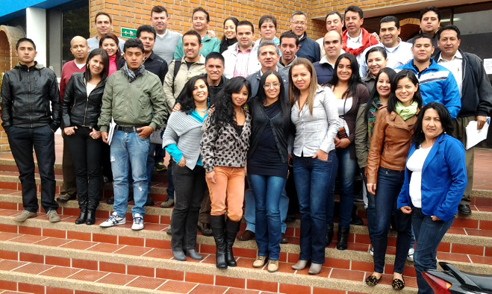

Con el propósito de formar al equipo de alto impacto de la Alcaldía de Pasto en la Norma Técnica de Calidad en la Gestión Pública NTCGP1000, se capacitó durante una semana a 32 funcionarios de la Administración Local. La jornada liderada por la Oficina de Control Interno, en convenio con el Instituto Colombiano de Normas Técnicas y Certificación, ICONTEC, brindó herramientas y habilidades para que el personal se certifique como auditores internos de acuerdo a la Norma para la implementación del Sistema de Gestión de Calidad.

Las principales temáticas fueron: técnicas de auditorías y competencias del auditor, con las que se apoyará el ajuste de documentación e implementación del primer ciclo de auditorías, con el fin de evaluar el funcionamiento y avance de los procesos en las diferentes dependencias.

Los funcionarios capacitados manifestaron su compromiso con la retroalimentación de este proceso, el cuál asegura una mejora continua de los servicios que presta el municipio y que favorece directamente a los ciudadanos.

Contacto: Jefe Oficina de Control Interno, Jaime Santacruz. Celular: 3172823097

UNIMINUTO INICIA CLASES A MEDIADOS DE AGOSTO

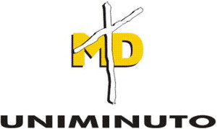

El director regional de la Corporación Universitaria Minuto de Dios, Santiago Moreno Chaves, informó que un número importante de jóvenes se inscribieron para iniciar sus estudios de postgrado, profesionales, tecnológicos y técnicos en la Institución. Según el representante, la entidad ofrecerá programas profesionales en las ciencias de la administración como: financiera, en salud ocupacional y de empresas. Así mismo en el nivel tecnológico, se brindará a los ciudadanos, estudios en el sector de la construcción y agropecuario.

Moreno Chaves, aseguró que con el apoyo y compromiso del alcalde, Harold Guerrero López y el secretario de Educación, Jaime Guerrero Vinueza, se ha logrado sacar adelante el proyecto académico que permitirá ofrecer una oportunidad de estudio para los jóvenes de escasos recursos económicos.

Los interesados en matricularse en los diferentes programas, pueden adquirir su formulario en la carrera 27 Nº 18-26 piso 2. La corporación recibirá inscripciones hasta la primera semana de agosto.

Contacto: Director regional Uniminuto, Santiago Moreno. Celular: 3212364988

AVANTE CONTINÚA DEMOLICIÓN DE INMUEBLES



AVANTE prosigue con la adquisición predial y la demolición de inmuebles necesarias para la ejecución de los proyectos de infraestructura que requiere la implementación del Sistema Estratégico de Transporte Público de Pasto.

El día de hoy finalizó el derrumbamiento de la vivienda ubicada en la Carrera 26 No. 4 – 19, sector del Barrio Obrero, en donde se desarrollará el proyecto de la carrera 27 que comunicará los sectores de Mijitayo y Aranda, permitiendo conectar la ciudad con la nueva vía perimetral y el túnel de Daza.

De igual manera avanza el proceso de demolición del inmueble ubicado en la Calle 16 No. 27 – 74, en donde se adelantan trabajos de corte de estructura. En este sector está planificada la construcción de un parque frente a la iglesia de San Andrés, que se constituirá en un nuevo espacio público para la gente que se extenderá hasta la carrera 27.

La Alcaldía de Pasto y Avante recomiendan circular con precaución por estos sectores y piden disculpas a la comunidad por las incomodidades que pueden ocasionar estas obras.

Contacto: Gerente AVANTE SETP Jorge Hernando Cote, Celular: 3148325653

TOUR DE LIBERTAD – SOFTWARE LIBRE



ParqueSoft Pasto respaldando encuentros que beneficien a los profesionales y permitan la apertura hacía nuevos conocimientos, acogerá el Tour de Libertad – Software Libre. La jornada será liderada por Quiliro Ordóñez, Presidente de la Asociación de Software Libre de Ecuador – ASLE y miembro del Consejo de Fundación de Software Libre de América Latina – FSFLA.

La Alcaldía de Pasto invita a los profesionales de Ingeniería de Sistemas y desarrolladores de Software Independiente, para que aprovechen la oportunidad, este miércoles 17 de julio en la jornada de la mañana, donde se desarrollará el ‘web ágil’ con Ruby on Rails. En la tarde se efectuará la actividad, Enchula tu servidor – GNU/Linux. Los interesados deben apartar su cupo en los teléfonos: 7310618, 7314353, 7313820.

Contacto: Líder comunicaciones Parque Soft, Alejandra Cabrera Moncayo. Teléfono: 7310618

DGRD HACE LLAMADO A LA COMUNIDAD A TENER PRECAUCIONES ANTE CAMBIO DEL CLIMA.

La Dirección Municipal para la Gestión del Riesgo de Desastres hace un llamado a la comunidad a estar atenta ante los cambios de clima registrados por estos días. El director de la entidad en Pasto Darío Andrés Goméz aseguró que si bien esta es una época habitualmente seca se vienen registrando lluvias que obligan a que los ciudadanos adopten las medidas preventivas para estos casos, tales como:

- Realizar el mantenimiento periódico y limpieza de basuras de cauces, drenajes, canales y filtros.
- Observar y vigilar los cambios en el nivel de los ríos y quebradas, avisar a las autoridades en caso de represamientos o aumentos en los niveles.
- No desviar ni taponar cauces de agua.

La DGRD al igual que el Cuerpo de bomberos voluntarios se mantienen atentos al comportamiento climático y a atender el llamado de emergencia que requieran los ciudadanos.

Contacto: Director para la Gestión del Riesgo de Desastres, Darío Gómez Cabrera. Celular: 315809849

Pasto Transformación Productiva

María Paula Chavarriaga Rosero
Jefe Oficina de Comunicación Social
Alcaldía de Pasto

